**实验七 Python字符串使用**

* **编写代码**

1. **根据手动输入的英文字符，猜出对应想要输入的具体星期，例如：**
   1. **当输入“F”，打印输出“Friday”**
   2. **当输入“S”，则显示“please input second letter:”；若第二个字符输入“u”则打印输出“Sunday”**
   3. **若输入的字符和星期不匹配，则打印输出“data error”**

**Monday     Mon     周一**

**Tuesday     Tue     周二**

**Wednesday   Wed     周三**

**Thursday     Thu     周四**

**Friday     Fri     周五**

**Saturday     Sat     周六**

**Sunday     Sun     周日**

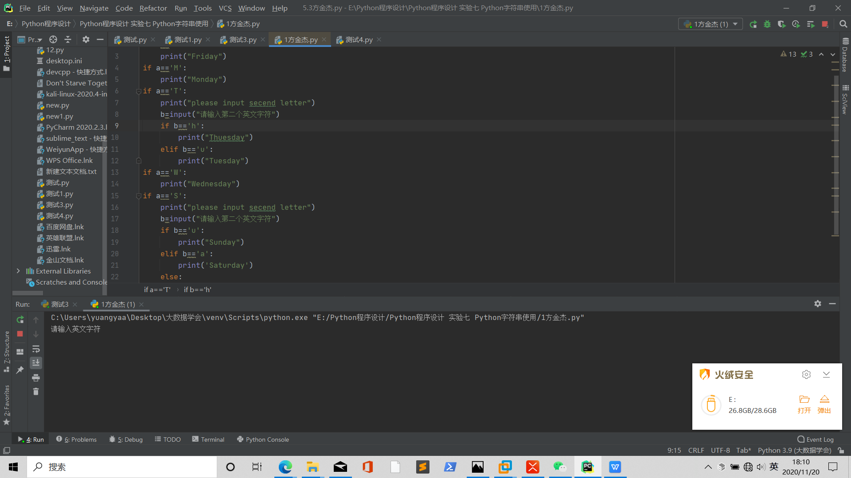

1. **请去除字符串“02101 Hello Python 10310”两边的所有数字，并打印输出**

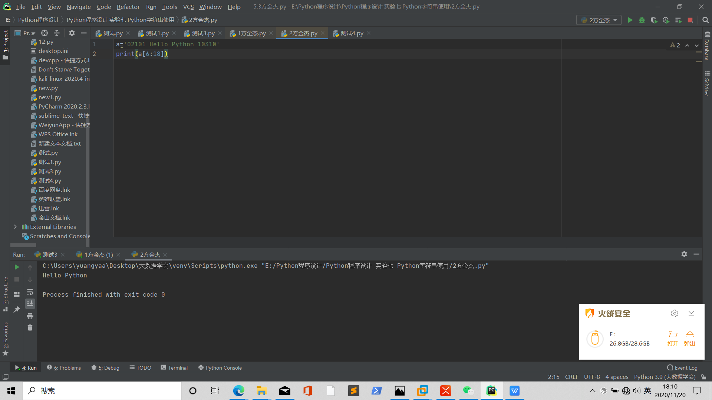

1. **请把字符串“i am a teacher,i am man, and i am 38 years old.I am not a businessman.”中所以的小写i转换为大写I，并打印输出**

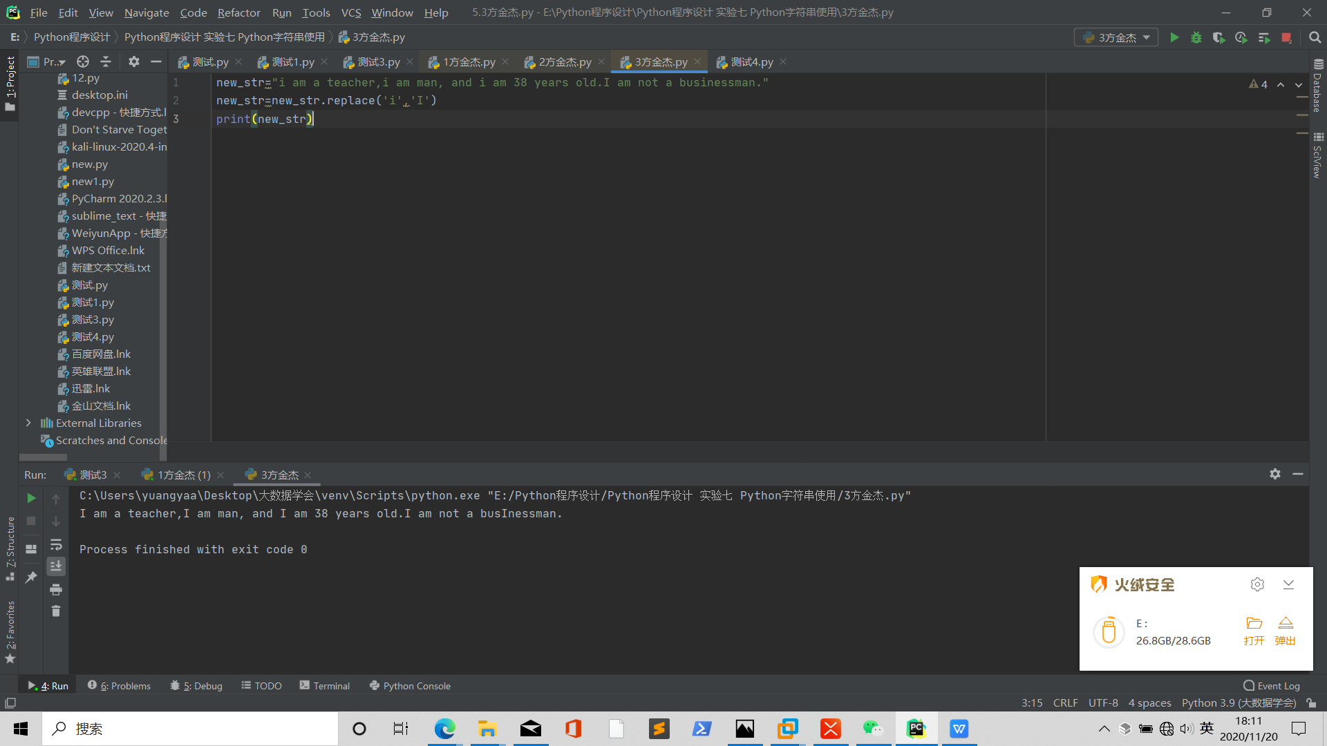

1. **开发敏感词语过滤程序，提示用户从键盘输入输入内容，如果用户输入的内容中包含特殊的字符则将内容替换为***：**

**特殊字符包括：“捣蛋”、“哈哈哈”、“天气”**

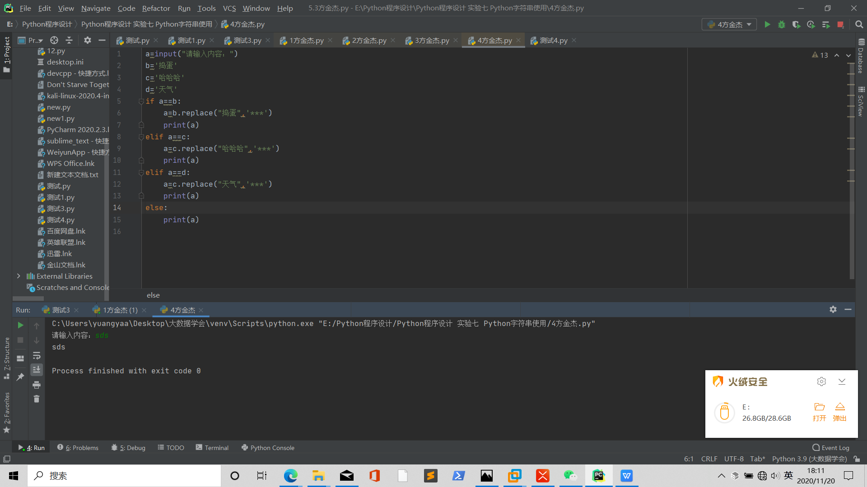

1. **制作表格**

**循环提示用户输入：用户名、密码、邮箱（要求用户输入的长度不能超过20个字符，如果超过则只有前20个字符有效），如果用户输入q或者Q表示当前用户信息输入完毕后不再继续输入，将用户的内容一表格形式打印**

